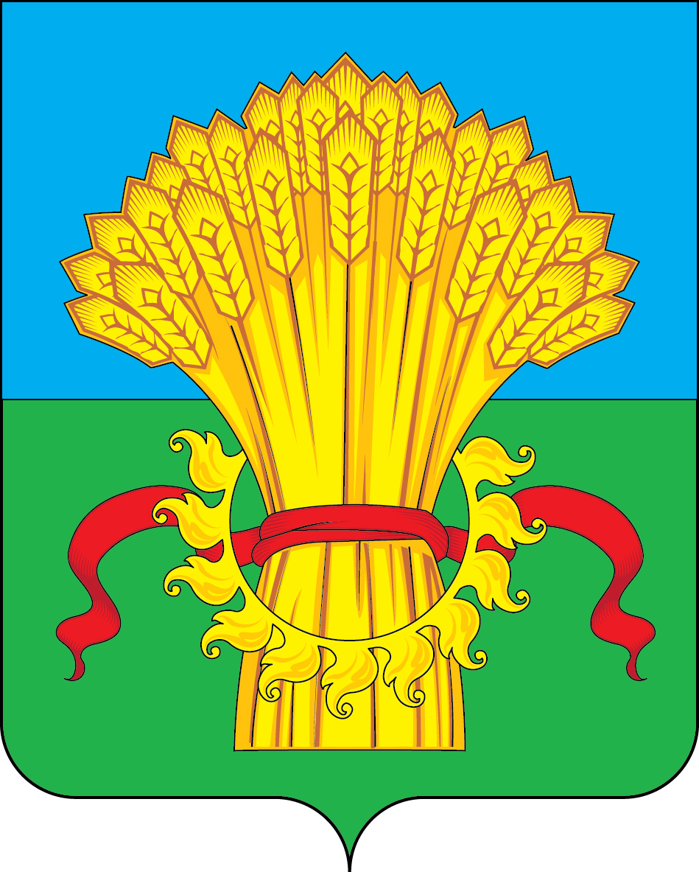
ТУЛЬСКАЯ ОБЛАСТЬ
МУНИЦИПАЛЬНОЕ ОБРАЗОВАНИЕ КАМЕНСКИЙ РАЙОН
КОНТРОЛЬНО-СЧЕТНАЯ КОМИССИЯ
МУНИЦИПАЛЬНОГО ОБРАЗОВАНИЯ КАМЕНСКИЙ РАЙОН
301990, Российская Федерация, Тульская область, Каменский район, с. Архангельское, ул. Тихомирова, д. 36 тел. 8(48744)2-14-09

Исх. №98 от 26.08.2022 года
Заключение 60
на проект постановления администрации муниципального образования Каменский район «О внесении изменений в постановление администрации муниципального образования Каменский район от 17 января 2020 г. №5 «Об утверждении муниципальной программы «Развитие образования в Каменском районе»».

Основание проверки:
Статья 157 Бюджетного кодекса Российской Федерации, Положение «О контрольно-счетной комиссии МО Каменский район» (далее – КСК), утвержденное решением Собранием представителей МО Каменский район №37-5 от 20.12.2012 г. (далее – Собрание), проведена финансово-экономическая экспертиза представленного проекта постановления администрации муниципального образования Каменский район (далее – проект постановления).
Цель экспертизы: оценка обоснованности расходных обязательств муниципального образования Каменский район, утверждаемых проектом постановления
Предмет мероприятия: Проект постановления, материалы и документы финансово-экономических обоснований указанного проекта в части, касающейся расходных обязательств муниципального образования Каменский район.
Объекты мероприятия: Администрация МО Каменский район (комитет образования администрации муниципального образования Каменский район).
Финансово-экономическая экспертиза проекта постановления осуществлялась в соответствии со стандартом внешнего муниципального финансового контроля «Финансово-экономическая экспертиза проектов муниципальных программ».

1. При проведении экспертно-аналитического мероприятия учитывалось наличие согласования без замечаний:
1.1. Финансового управления администрации муниципального образования Каменский район.
1.2. Отдела экономического развития и сельского хозяйства администрации муниципального образования Каменский район.

2. Соответствие пакета документов проекта Программы законодательству, муниципальным правовым актам, иным документам.
2.1. Проект изменений соответствует Постановлению от 31.10.2013 № 314.
2.2. Проект изменений соответствует Постановлению от 31.05.2017 № 171.
2.3. Срок приведения муниципальной программы в соответствие с решением о бюджете не нарушен.

3. Цель проекта постановления
Проверкой установлено, что проект постановления разработан в целях:
  - Уточнения затрат по программным мероприятиям, в соответствии с принятыми решениями Собрания.
  - Проектом постановления не предусмотрены изменения значений целевых показателей муниципальной программы.
  - Перечень мероприятий, планируемых к реализации в составе муниципальной программы не изменяется.

- Финансовая экспертиза проекта Программы
  - Проектом изменений планируется увеличить объём финансирования муниципальной программы в 2022 году, который составит 242736,74219 тыс. рублей.
  - Проект постановления по объем финансирования программы соответствует действующему решению Собрания о бюджете МО Каменский район на 2022 год.
  - Проект постановления не предусматривает дополнительные расходы средств бюджета МО Каменский район сверх утвержденных решениями Собрания.
  - Проектом постановления Программно-целевые инструменты муниципальной программы не изменяются.

- Анализ использования выделенных средств бюджета МО Каменский район, направленных на реализацию Программы.
  - Для проведения анализа использования выделенных средств бюджета МО Каменский район, направленных на реализацию программы с проектом постановления администрацией муниципального образования Каменский район сведения не предоставлялись.

- Замечания:
  - . Для проведения экспертизы анализа использования выделенных средств бюджета МО Каменский район, направленных на реализацию программы ответственный исполнитель муниципальной программы не предоставил предусмотренный п. 29 постановления от 31.10.2013 № 314 ежеквартальный отчет о ходе реализации и оценке результативности муниципальной программы. Отделом экономического развития и сельского хозяйства администрации не проведена (не предоставлена) квартальная оценка результативности реализации муниципальной программы в соответствии с Методическими указаниями. (Систематическое нарушение)

- Выводы
7.1. На основании вышеизложенного, контрольно-счетная комиссия МО Каменский район рекомендует утверждение постановления в представленной на проверку редакции, считает необходимым устранить указанные выше замечания, предоставить в КСК результаты исполнения п. 29 постановления от 31.10.2013 № 314 .

Председатель Контрольно-счетной комиссии С.Н. Колобков
муниципального образования Каменский район

